Miércoles
16
de Septiembre

Cuarto grado

Matemáticas

Componemos y descomponemos

Aprendizaje esperado: Notación desarrollada de números naturales y decimales. Valor posicional de las cifras de un número.
Énfasis: Conocer expresiones polinómicas similares a las que resultan de la descomposición decimal

¿Qué vamos a aprender?

Conocerás la notación desarrollada (expresión polinómica) de números naturales.

La expresión polinómica (o notación desarrollada) es aquella forma escrita mediante la cual podemos utilizar sumas, restas, multiplicaciones y divisiones al mismo tiempo, para representar una cantidad de una forma distinta. Por ejemplo:

$$350= 2×150+50$$
$$2465= 2000+(2×200)+65$$

Para representar la descomposición de una cantidad empleando las posiciones del sistema decimal, se debe observar la posición que ocupa cada cifra en el número y representarla de la siguiente manera:

Ejemplo
$$2430=(2×1000)+(4×100)+(3×10)$$

En tu libro de Desafíos matemáticos de 4º grado, podrás practicar el tema de las páginas 10 a la 12.
https://libros.conaliteg.gob.mx/20/P4DMA.htm?#page/10
Si no lo tienes a la mano, no te preocupes, puedes investigar en otros libros que tengas en casa, o en Internet. Explóralos para saber más.

¿Qué hacemos?

Realiza las siguientes actividades:

- Realiza la siguiente dinámica:

Se requieren tres dados: uno rojo, uno amarillo y uno verde (o de tres colores diferentes)
- Avienta los dados
- El número que salga en el dado rojo lo vas a multiplicar por 10
- El número que salga en el dado amarillo lo vas a multiplicar por 100
- El número que salga en el dado verde lo vas a multiplicar por 1000.
- Lleva a cabo varios turnos o tiradas

Registra en tu cuaderno los números y las multiplicaciones que vayan resultando en cada turno

Puedes apoyarte en una tabla como la siguiente para llevar tu registro:

Turno | Registro de número de los dados | Registro de la notación | Cantidad formada
1 | Dado rojo= 3  Dado amarillo= 5  Dado verde= 6 | $$3×10= 30$$  $$5×100= 500$$  $$6×1000=6000$$ | $$6530$$
2
3
4

- Realiza la descomposición de las siguientes cifras según su valor posicional:

$$352 = \left(3× ____ \right)+\left(5× ____ \right)+(2×____ )$$
$$4509=\left(4×______\right)+\left(5×______ \right)+\left(0×______ \right)+(9×______)$$

El Reto de Hoy:

Realiza la siguiente actividad:

¿Cómo descompondrías con billetes y monedas la siguiente cantidad?
$2,123 pesos
Platica con tu familia sobre lo que aprendiste, seguro les parecerá interesante y podrán decirte algo más.

¡Buen trabajo!
Gracias por tu esfuerzo

Para saber más

Lecturas

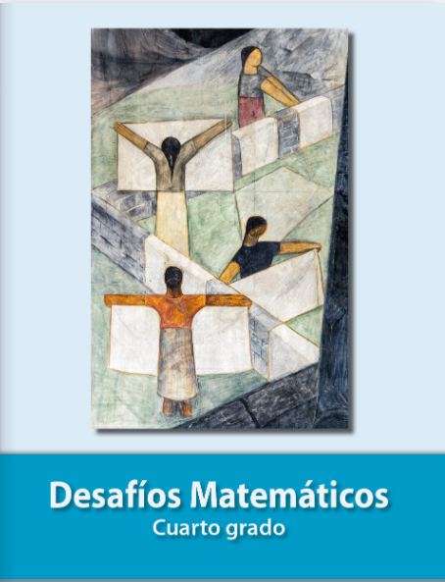

https://libros.conaliteg.gob.mx/20/P4DMA.htm

